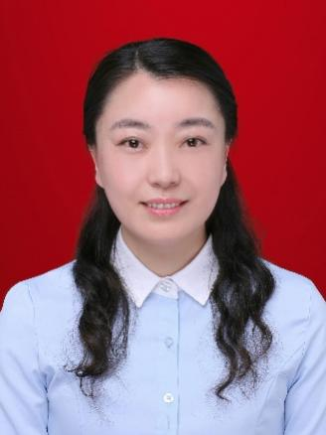 | 杨洋
 | 系别/教研室 | 中国语言文学
 | 职称 | 讲师
 | 研究领域 | 古代文学、安徽地域文化
 | Email ： | 2275328372@qq.com

工作经历
2022.04-至今：皖西学院文化与传媒学院 讲师
2017.04-2022.04：皖西学院文化与传媒学院 教学秘书
2005.07-2017.03：皖西学院文化与传媒学院 讲师
2000.06-2005.06：原皖西学院中文系 助教
教育学习
2003-2006：安徽大学中国现当代文学专业获文学硕士
1996-2000：中南民族大学汉语言文学专业获文学学士
讲授课程
中国古代文学史、宋词研究、中国文化概论、古代女性作家选讲等
竞赛指导
[1]指导潘浩宇同学获2020年安徽省大学生原创文学新星大赛三等奖；
[2]指导李恒欣同学获2020年安徽省高等学校师范生教学技能竞赛三等奖；
[3]指导恽培培同学获2020年安徽省高等学校师范生教学技能竞赛三等奖；
[4]指导夏佳佳同学获2021年安徽省高等学校师范生教学技能竞赛一等奖；
[5]指导夏佳佳同学获第三届长三角师范生教学基本功大赛三等奖；
[6]指导王席席同学获2021年安徽省高等学校师范生教学技能竞赛二等奖；
[7]指导费优林同学获2022年安徽省高等学校师范生教学技能竞赛一等奖；
[8]指导费优林同学获“田家炳杯”第八届全国师范院校师范生教学技能竞赛三等奖；
[9]指导费勤儿同学获2022年安徽省高等学校师范生教学技能竞赛三等奖；
[10]指导于吉祥等同学获第二届安徽大学生质量文化与品牌创意设计大赛策划类一等奖；
[11]指导夏醒醒等同学获第二届安徽大学生质量文化与品牌创意设计大赛策划类二等奖。
荣誉获奖
[1] 获2019年度皖西学院“优秀共产党员”称号；
[2] 2021、2022皖西学院年度考核优秀等次；
[3] 多次获得校级教学质量考核优秀等次（2014/2015/2016/2018/2021年度）
科研项目
[1]主持皖西学院人文社科重点项目(WXSK201916)；
[2]第二完成人参与省社科规划一般项目（AHSKY2014D115）；
[3]参与教育部人文社会科学研究青年基金项目“唐代荐举文学研究与文本整理”(21YJC751020)；
教研项目
[1]主持校级质量工程项目（wxxy2021042）
[2]主持安徽省高等学校质量工程项目(2022jyxm1763)
[3]第二完成人参与安徽省高等学校质量工程项目（2020jyxm2158）
学术成果
[1]获2019年度安徽省社会科学界联合会全省“三项课题”研究成果二等奖；
[2]出版学术专著《安徽古代作家地理分布研究》（第二作者）；
[3]编写教材《安徽地域文学史》（副主编）；
[4]发表《明代安徽女作家述论》《“文章”经国与“作者”自觉——<典论·论文>原文学批评的话语建构》《试论苏轼词主体意识的强化》等学术论文多篇。
联系方式
QQ：2275238372；
Email：2275328372@qq.com

